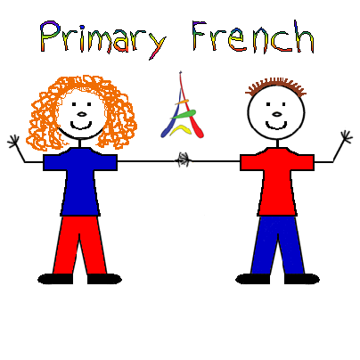
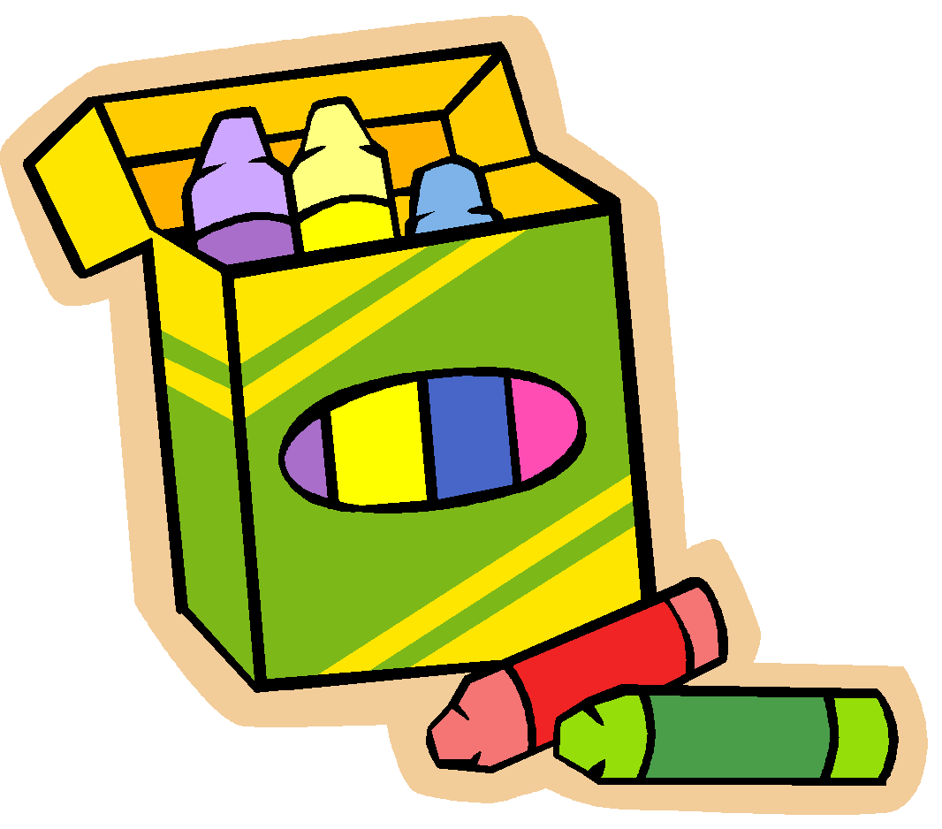
Coloriez les objets !

Fill in the missing information on the dotted lines.
Je m’appelle ……………………...
Ma couleur préférée est le …………………….

